第十章 数据的收集、整理与描述
测试1 统计调查(一)
学习要求
了解全面调查是一种收集数据的方法，会设计简单的调查问卷收集数据，会用统计表和扇形图描述数据；能根据问题查找有关资料，获得数据信息。
课堂学习检测
一、填空题
1．做统计调查时，通常先采用问卷调查的方法____________，为此要设计______；为了更清楚地了解数据所蕴含的规律，经常用表格______；为了更直观地看出表中的信息，还可以用统计图来____________．
2．在调查中，考察全体对象的调查叫做_____________．
3．某校组织学生开展“八荣八耻”宣传教育活动，其中有38％的同学走出校门进行宣讲，这部分学生在扇形统计图中应为____________部分(选择A，B，C，D填空)．
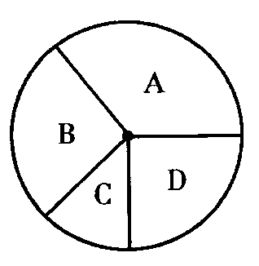
4．2008年4月16日至20日，在北京奥林匹克公园公共区举办了“好运北京”综合测试赛．测试期间，公共餐饮售卖点5日的营业额如图所示：
测试赛公共区餐饮售卖点5日营业额条形图
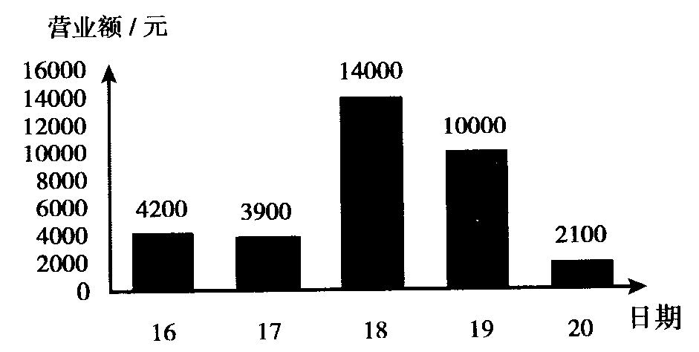
则营业额最高的是______日，它和营业额最低的那天相比，相差______元．
二、选择题
5．一般常用居民家庭恩格尔系数来衡量居民的生活质量(系数值越小代表生活质量越好)．
下表为我国某几年生活质量统计表：
年份(年) | 1989 | 1997 | 2001 | 2002
恩格尔系数(％) | 54.5 | 46.6 | 38.2 | 37.7
下列说法正确的是( )．
(A)生活质量稳步提高 (B)生活质量逐步下降
(C)生活质量有升有降 (D)生活质量稳定不变
6．下列调查适合全面调查的是( )．
(A)调查2009年6月份市场上某品牌饮料的质量
(B)了解中央电视台直播北京奥运会开幕式的全国收视率情况
(C)环保部门调查5月份黄河某段水域的水质情况
(D)了解全班同学本周末参加社区活动的时间
7．如图是某班学生最喜欢的球类活动人数统计图，则下列说法不正确的是( )．
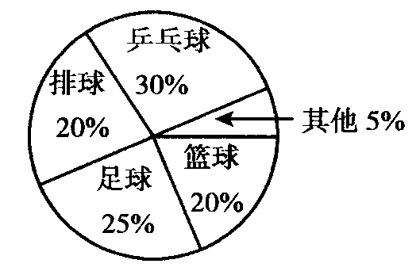
(A)该班喜欢乒乓球的学生最多
(B)该班喜欢排球与篮球的学生一样多
(C)该班喜欢足球的人数是喜欢排球人数的1.25倍
(D)该班喜欢其他球类活动的人数为5人
三、解答题
8．学校食堂的主食主要有：米饭、馒头、花卷、面条，你班的同学最喜欢哪种主食，请设计一个调查问卷．

综合、运用、诊断
9．下图是根据某乡2009年第一季度“家电下乡”产品的购买情况绘制成的两幅不完整的统计图，请根据统计图提供的信息解答下列问题：
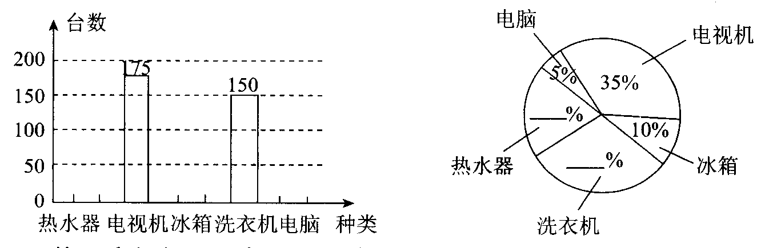
(1)第一季度购买的“家电下乡”产品的总台数为______；
(2)把两幅统计图补充完整．
10．查阅动物百科全书，得到信息：丹顶鹤体长约140厘米，营巢于周围环水的浅滩或深草丛中，每次产卵2枚，为国家一级保护动物；绿孔雀体长100～230厘米，营巢于灌木丛、竹丛间的地面，每次产卵4～8枚，为国家一级保护动物；鸳鸯体长38～44厘米，营巢于树洞中，每次产卵7～12枚，为国家二级保护动物．请用一张统计表表示上述信息．
11．有一位同学调查了一个月内全校学生的借书情况，数据如下：
借书次数 | 0次 | 1次 | 2次 | 3次 | 3次以上 | 总计
学生人数 | 471 | 422 | 71 | 36 | 0
对应圆心角度数(精确到0.1°)
(1)先完成上面表格，然后根据数据画出扇形统计图；
(2)根据扇形图分析学校图书馆的借书率高吗?
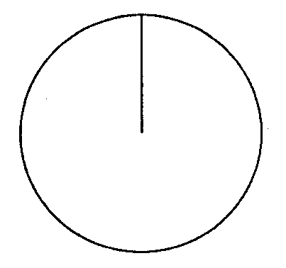

(3)根据以上信息，请你向学校提出一条好的建议．

12．小李通过对某地区1998年至2000年快餐公司发展情况的调查，制成了该地区快餐公司个数情况的条形图和快餐公司盒饭年销量的平均数情况条形图，解答下列问题：
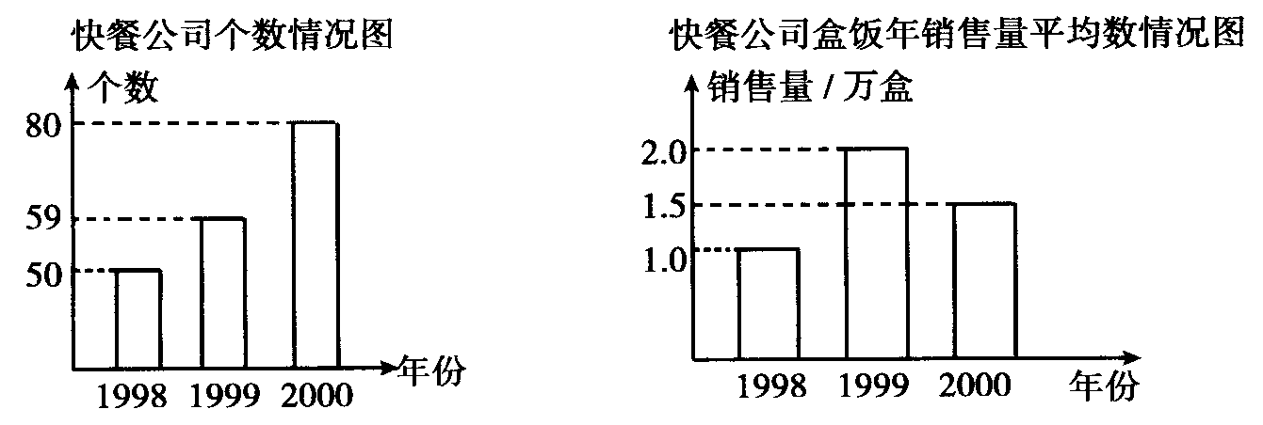
(1)1999年该地区共销售盒饭__________万盒；
(2)该地区盒饭销量最大的年份是______年，这一年的年销量是______万盒；
(3)计算出这三年中该地区平均每家快餐公司的年销售盒饭数量(精确到0.01万)．

拓展、探究、思考
13．阅读下面材料：
中国人民银行资料显示，到2001年底，我国城乡居民银行存款数额为8.7万亿人民币．
你想了解居民存款的目的是什么吗?下图是根据中国人民银行提供的资料制作的统计图，图中的百分比是受访者中选择不同存款的目的(每人只选一项)人数的百分比．
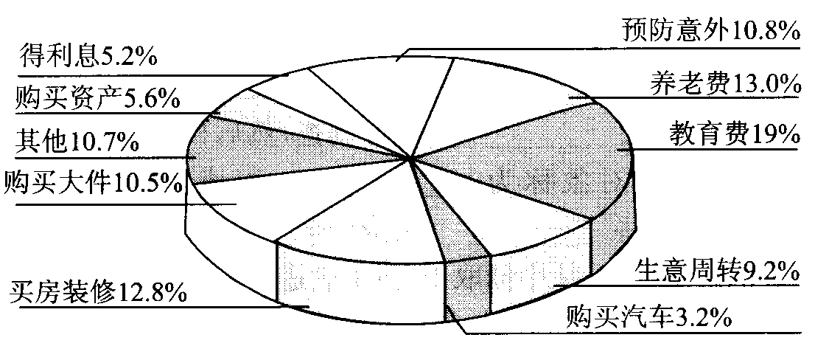
(资料来源：中国人民银行2002年1月20日)
观察上图后，研究下面问题：
(1)选择人数最多的前四类的存款目的分别是______、______、______、______，这四类人数的百分比之和是______．
(2)图中的各个百分比是如何得到的?所有百分比之和是多少?

(3)假如总共调查了1000人，请你把不同存款目的的人数填写在下表中：
存款  目的 | 买房装修 | 购买汽车 | 生意周转 | 教育费 | 养老费 | 预防意外 | 得利自 | 购买资产 | 购买大件 | 其他
人数(人)

(4)谈谈对上述数据调查、分析后的体会．

测试2 统计调查(二)
学习要求
1．了解通过抽样调查收集处理数据的方法，明确用样本估计总体是统计的基本思想．
2．通过实例理解总体、样本和样本容量的概念．
3．会用折线图表示经过整理的数据，直观地反映数据规律．
课堂学习检测
一、填空题
1．抽样调查是只从总体中抽取___________进行调查，然后根据___________推断全体对象的情况；要考察的全体对象称为___________，组成其的每一个考察对象称为______
_____，被抽取的那些___________组成一个___________．
2．为了了解一批手表的防水性能，从中抽取10只手表进行防水性能测试，在这个问题中，总体是________________，个体是________________，抽取的样本是___________，样本容量是_________．
3．抽样调查具有____________的优点，它的缺点是不如全面调查得到的结果___________，它得到的只是____________．比如为了解某牛奶公司生产的酸奶的质量情况作调查，这个调查适合作___________．
4．下列调查的样本中不缺乏代表性的有哪几个___________．(填序号)
①为了了解你校七年级学生期中考试数学成绩，抽取七1班50名学生的成绩进行分析；
②为了了解我国18岁青年的身高，从不同的地区随机抽取1000名18岁青年的身高；
③为了了解一批洗衣粉的质量情况，从中抽取50袋进行调查；
④为了了解某公园的每天游园人数，从中抽查一年中每个星期天的游园人数．
二、选择题
5．为了了解某校九年级学生的视力，从中抽取60名学生进行视力检查，在这个问题中，总体是( )．
(A)每名学生的视力 (B)60名学生的视力
(C)60名学生 (D)该校九年级学生的双眼视力
6．为了反映某地区的天气变化趋势，最好选择( )．
(A)扇形统计图 (B)条形统计图
(C)折线统计图 (D)以上三种都不行
7．要调查某校七年级学生周日的睡眠时间，选取调查对象最合适的是( )．
(A)选取一个班级的学生 (B)选取50名男生
(C)选取50名女生 (D)随机选取50名七年级学生
三、解答题
8．某学校为丰富大课间自由活动的项目，随机选取本校100名学生进行调查，调查内容是“你最喜欢的自由活动项目是什么”，整理收集的数据，绘制成如图．
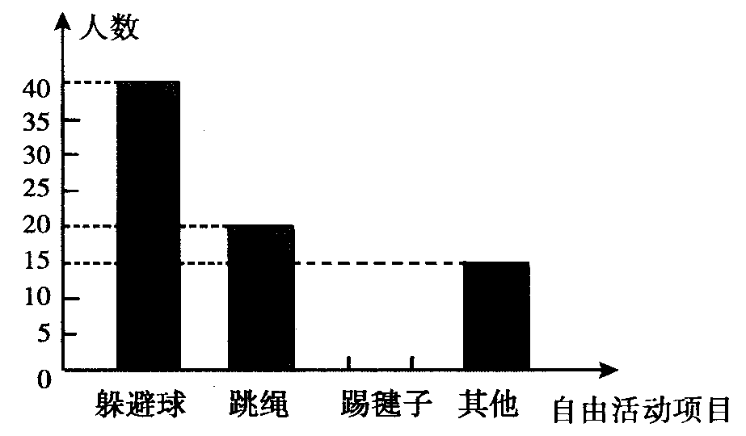
(1)学校采用的调查方式是___________________________________________________．
(2)选择喜欢“踢毽子”的学生有多少人，并在图中将“踢毽子”部分的图形补充完整．
(3)该校共有800名学生，请通过计算估计出喜欢“跳绳”的学生人数．

9．某中学学生会为了解该校学生喜欢球类活动的情况，采取抽样调查的方法，让若干名学生从足球、乒乓球、篮球、排球四种球类运动中选择自己最喜欢的一种，并将调查的结果绘制成如下的两幅不完整的统计图(如图1，图2，要求每位同学只能选择一种自己喜欢的球类运动；图中用乒乓球、足球、排球、篮球代表喜欢该项目的学生人数)．
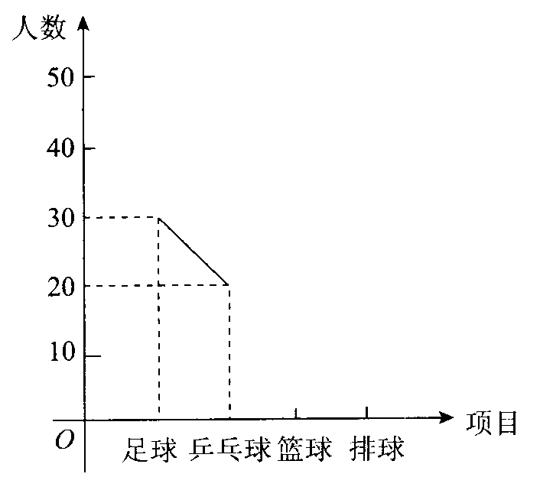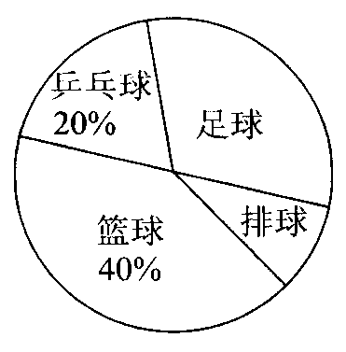
图1 图2
请你根据图中提供的信息解答下列问题：
(1)在这次研究中，一共调查了多少名学生?
(2)喜欢排球的人数在扇形统计图中所占的扇形圆心角是多少度?
(3)补全折线统计图．

综合、运用、诊断
一、填空题
10．在抽取样本的过程中，总体中的每一个个体都有相等的机会被抽到，像这样的抽样方法是一种__________抽样；通常样本容量越大，估计精度就会越______(填“高”或“低”)．
11．为了让大家感受丢弃塑料袋对环境的影响，某班环保小组的六名同学记录了自己家中一周内丢弃的塑料袋的数量，结果如下(单位：个)：33，25，28，26，25，31．如果该班有45位学生，那么根据提供的数据估计本周全班各家平均丢弃塑料袋数量约为______．
12．甲、乙两家汽车销售公司根据近几年的销售量，分别制作如下统计图：
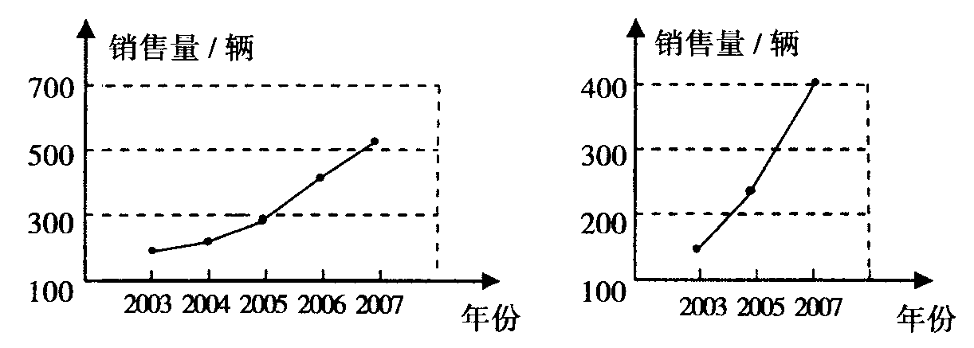
甲公司 乙公司
从2003年到2007年，这两家公司中销售量增长较快的是____________．
13．为了解09届本科生的就业情况，某网站对09届本科生的签约状况进行了网络调查，至3月底，参与网络调查的12000人中，只有4320人已与用人单位签约．在这个网络调查中，样本容量是______．
二、选择题
14．某烟花爆竹厂从20万件同类产品中随机抽取了100件进行质检，发现其中有5件不合格，那么你估计该厂这20万件产品中合格品约为( )．
(A)1万件 (B)19万件 (C)15万件 (D)20万件
15．如图为某产品产量增长情况统计图，下列说法正确的是( )．
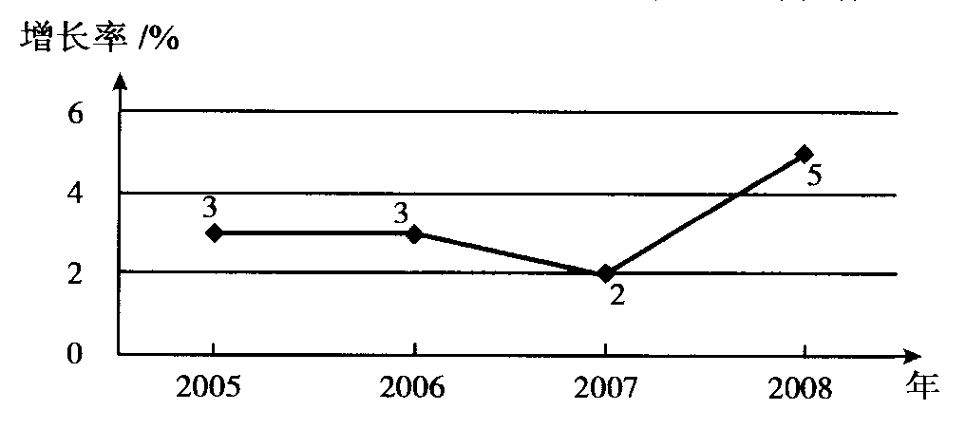
(A)产量持续增长 (B)产量有增有减
(C)开始产量不变 (D)条件不足，无法判断
三、解答题
16．一面粉厂生产面粉，规定每袋标准质量为50kg．采用自动装袋工艺后，每袋面粉的实际质量和标准质量有一定的误差．任选50袋称质量结果如下：(单位：kg)
48.5×1袋 49.0×4袋 49.5×10袋 50.0×19袋
50.5×9袋 51.0×5袋 51.5×2袋
(1)计算每袋面粉的质量与标准质量的误差，对误差进行分类，统计各类误差的面粉袋数，并填写统计表：
误差(kg) | －1.5 | －1.0 | －0.5 | 0 | 0.5 | 1.0 | 1.5
袋数(袋)
百分比(％)
(2)画出条形统计图，表示出各类误差的面粉袋数，说一说误差的分布有什么特点．

拓展、探究、思考
17．为了解某地区30万电视观众对新闻、动画、娱乐三类节目的喜爱情况，按照老年人、成年人、青少年各年龄段实际人口3∶5∶2的比例，随机抽取一定数量的观众进行调查，得到如下统计图：
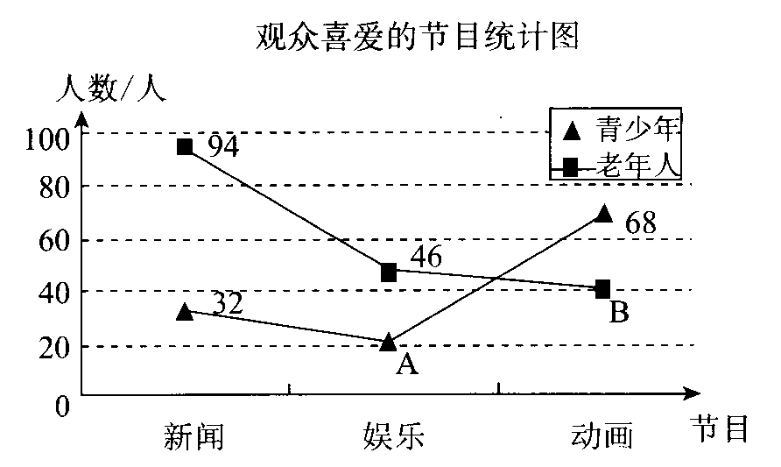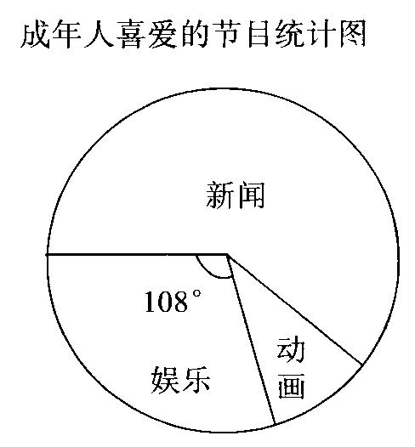
(1)上面所用的调查方法是______(填“全面调查”或“抽样调查”)；
(2)写出折线统计图中A、B所代表的值；
A：_________ B：__________
(3)求该地区喜爱娱乐节目的成年人的人数．

18．台州素有“七山一水两分田”之说，据此画成统计图1．图2是台州市2004～2008年的人口统计图(单位：万人)．
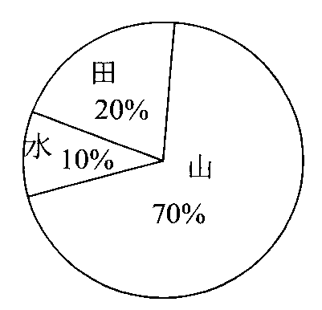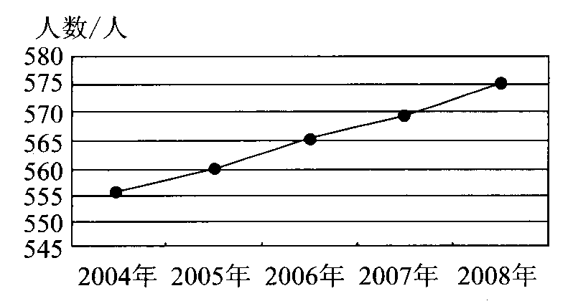
图1 图2
资 料
◆自1997年以来，台州市已连续12年实现耕地总面积基本不变．
◆台州市2008年人均耕地面积0.4亩，不到全国人均耕地的，相当于联合国粮农组
织确定的人均0.8亩耕地警戒线的．
(1)请你计算扇形统计图中表示“田”的扇形圆心角的度数；
(2)请你指出台州市2004～2008年的人口变化趋势，并据此推断台州市2004～2008年人均耕地面积是不断增加还是不断减少?(人均耕地面积＝耕地总面积÷人口)
(3)结合统计图和资料的信息，计算台州市2008年耕地总面积约是多少万亩?
测试3 直方图(一)
学习要求
1．初步认识直方图，能分析简单的频数分布情况．
2．会制作频数分布直方图，并根据统计图作出分析和判断．
课堂学习检测
一、填空题
1．分析数据的频数分布，首先计算出这组数据中__________的差，参照这个差值对数据进行__________，然后利用___________给出数据的分布情况，进而用___________来描述数据的分布情况．
2．对某中学同年龄的70名女学生的身高进行测量，得到一组数据，其中最大值是170cm，最小值是147cm，对这组数据进行整理时，打算把它分成8组，则组距是_________．
3．如图是某单位职工年龄(取正整数)的频数分布直方图(每组数据含最小值，不含最大值)，根据图形直接回答下列问题：
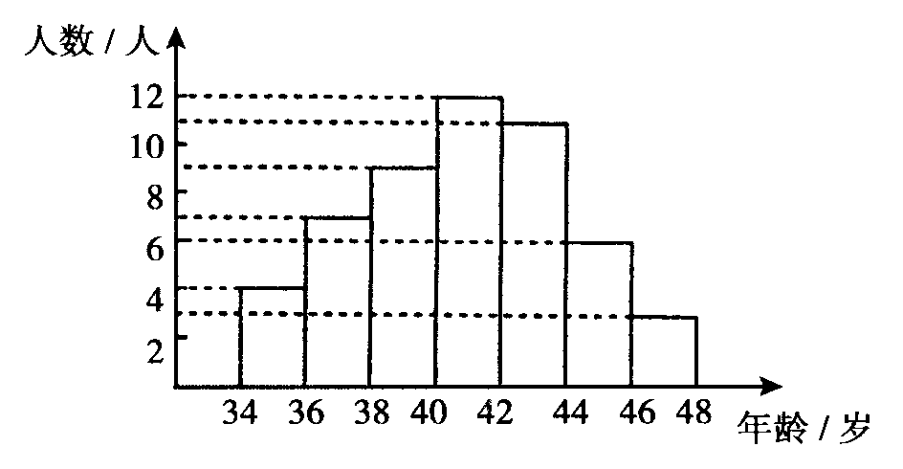
(1)该单位共有职工_________人；
(2)______年龄段的职工人数最多，该年龄段职工人数占职工总人数的______％；年龄不小于38岁，但小于44岁的职工人数占职工总人数的______％；(结果均精确到0.1％)
(3)如果42岁的职工有4人，则年龄在42岁以上的职工有_______人．
4．如图是某班学生的一次考试成绩的频数分布直方图(每组数据含最小值，不含最大值)，由图可知：
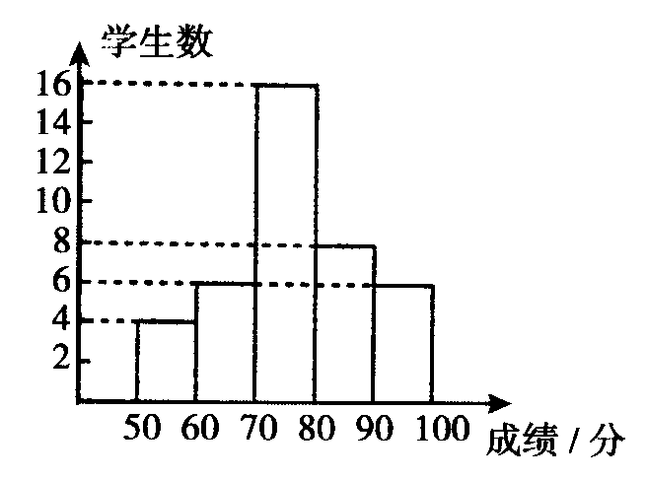
(1)该班有______名学生；
(2)该班不及格的学生共有________名，占全班人数的________％；
(3)该班成绩优秀(分数在85分或85分以上)的学生最多________人，最少______人．
二、解答题
5．网瘾低龄化问题已引起社会各界的高度关注．有关部门在全国范围内对12～35岁(不含35岁)的网瘾人群进行了抽样调查．下图表示在调查的样本中不同年龄段的网瘾人数，其中30～35岁(不含35岁)的网瘾人数占样本总人数的20％(每组数据含最小值，不含最大值)．
(1)被抽样调查的样本总人数为______人．
(2)请把统计图中缺失的数据、图形补充完整．
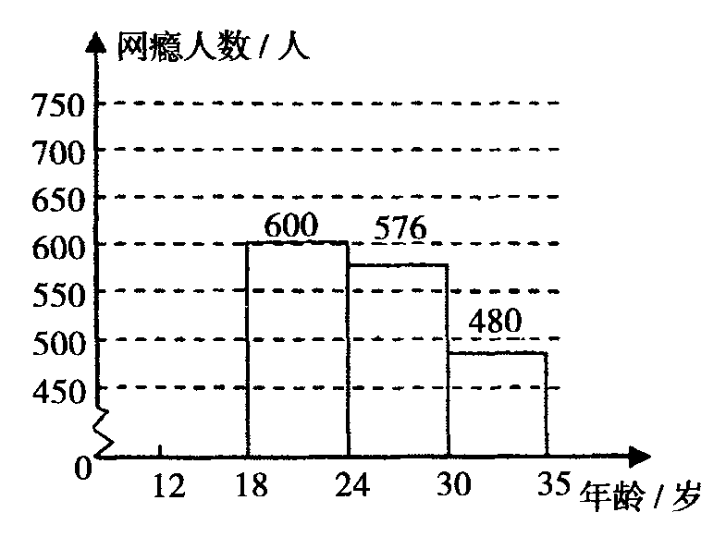
(3)据报道，目前我国12～35岁(不含35岁)网瘾人数约为200万人，那么其中12～18岁(不含18岁)的网瘾人数约有多少人?

综合、运用、诊断
一、选择题
6．一个有80个样本的数据组中，样本的最大值是145，最小值是50，取组距为10，那么可以分成( )．
(A)10组 (B)9组 (C)8组 (D)7组
7．某校对1200名学生的视力进行了检查，其值在5.0～5.1这一小组的百分比为25％，则该组的人数为( )．
(A)150人 (B)300人 (C)600人 (D)900人
二、解答题
8．为了了解中学生的身高情况，对某中学同年龄的若干名女生的身高进行了测量，整理数据后画出频数分布直方图(如图)．(每组数据含最小值，不含最大值，且身高均为整数)
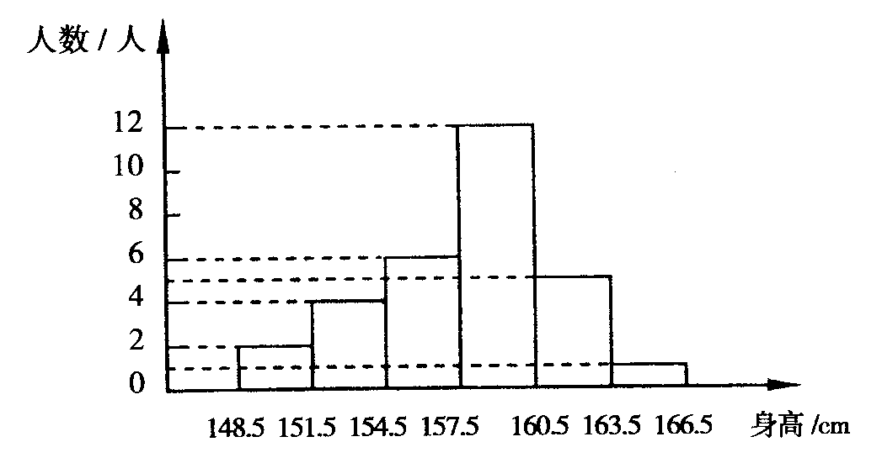
(1)参加这次测试的学生人数是__________；
(2)身高在__________范围内的学生人数最多，这一范围的学生占______％；
(3)如果身高在155cm以上(含155cm)者为良好，试估计该校女学生身高的良好率是________．
9．在学校开展的综合实践活动中，某班进行了小制作评比，作品上交时间为11月1日至30日，评委会把同学们上交作品的件数按5天一组分组统计，绘制了直方图如下(从左至右依次为第一组至第六组)．已知从左至右各长方形的高度之比为2∶3∶4∶6∶4∶1，第三组的频数为12，请回答下列问题：
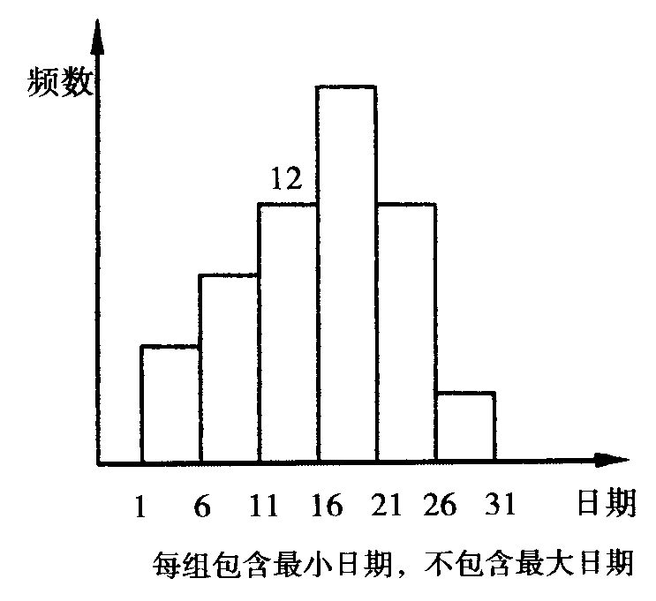
(1)本次活动共有多少件作品参加评比?

(2)第几组上交的作品数量最多?有多少件?

(3)经过评比，第四组和第六组分别有10件、2件作品获奖，问这两组哪组的获奖率较高?

拓展、探究、思考
10．某中学为了了解本校学生的身体发育情况，对同年龄的40名女学生的身高进行了测量，结果如下：(数据均近似为正整数，单位cm)
167，154，159，166，169，159，156，162，158，159，160，164，160，157，161，158，153，158，164，158，163，158，x，157，162，159，165，157，151，146，151，160，165，158，163，162，154，149，168，164．
统计人员将上述数据整理后，画出了频数分布直方图，并列出了频数分布表如下：
身高(cm) | 频数
144.5<x≤149.5 | 2
149.5<x≤154.5 | A
154.5<x≤159.5 | 14
159.5<x≤164.5 | B
164.5<x≤169.5 | 6
合计 | 40

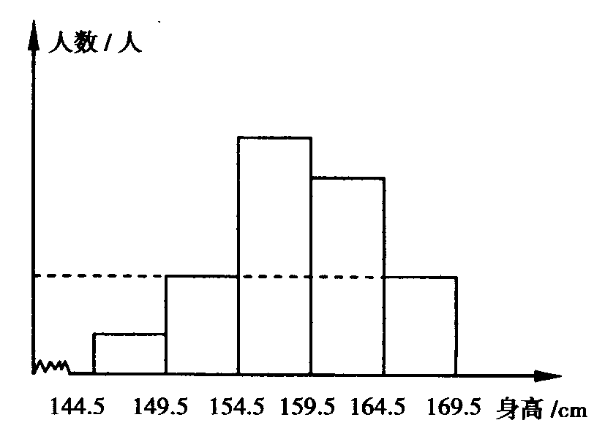
根据以上信息回答下列问题：
(1)频数分布表中的A＝_________，B＝_________；
(2)原始数据中，x的值可能是__________________．

测试4 直方图(二)
学习要求
会利用直方图描述数据，会根据频数分布直方图和频数分布表作出频数分布折线图．
课堂学习检测
一、填空题
1．一组数据中最小值是154.5，最大值是183，选择组距为4，那么组数应该是______．
二、解答题
2．为了了解某中学九年级男同学的投掷标枪的成绩情况，从中抽测了20名男同学进行测验，其成绩如下：(单位：米)
25.5 | 21.0 | 23.6 | 25.7 | 27.0 | 22.0 | 25.0 | 24.2 | 28.0 | 30.5
29.5 | 26.1 | 24.0 | 25.8 | 27.6 | 26.0 | 29.0 | 25.4 | 26.0 | 28.3
甲、乙两位同学分别根据以上数据进行了统计、绘图，下表与下图分别是甲、乙两位同学完成的一部分，表的划记栏中甲同学只统计了前3个同学的成绩，请你帮助他们完成表和图的剩余部分．
成绩(米) | 划记 | 频数 | 百分比(％)
21.0≤x<23.0 | －
23.0≤x<25.0 | －
25.0≤x<27.0 | －
27.0≤x<29.0
29.0≤x<31.0
合计
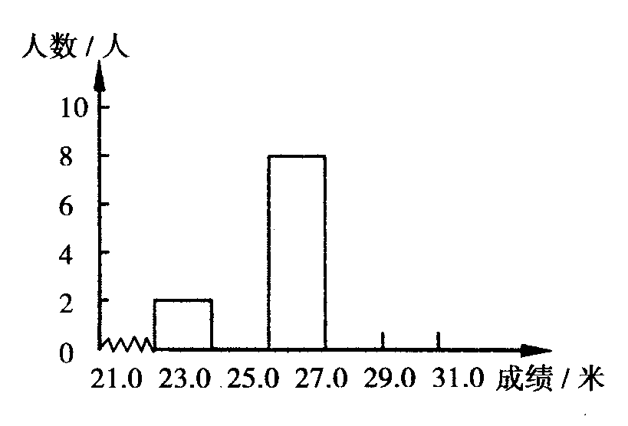
3．某市教育部门对今年参加中考学生的视力进行了一次抽样调查，得到如图所示的频数分布直方图．(每组数据含最小值，不含最大值)
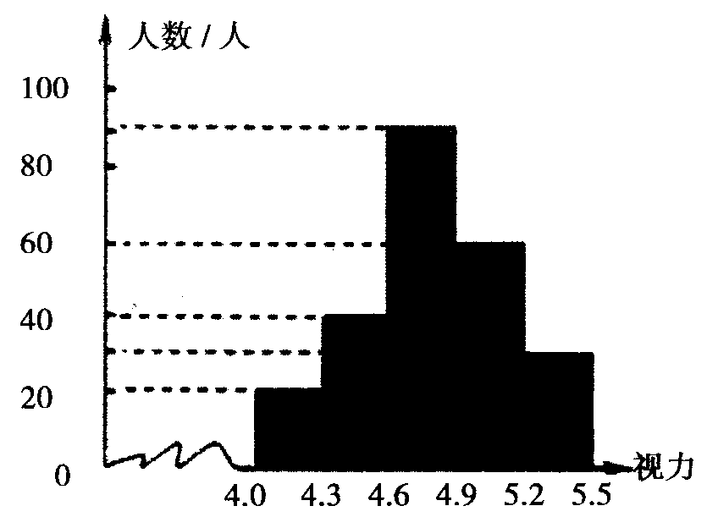
(1)本次抽查的样本容量是______；
(2)若视力在4.9以上(含4.9)均属正常，求视力正常的学生占被统计人数的百分比是多少?

(3)根据图中提供的信息，谈谈你的感想．

4．为了了解各校情况，县教委对其中40个学校九年级学生课外完成作业时间调研后进行了统计，并根据收集的数据绘制了下面两幅不完整的统计图．请你根据图中提供的信息，解答下面的问题：
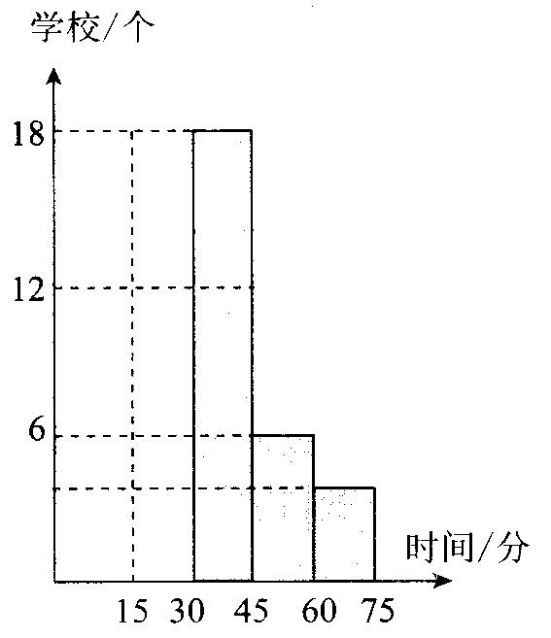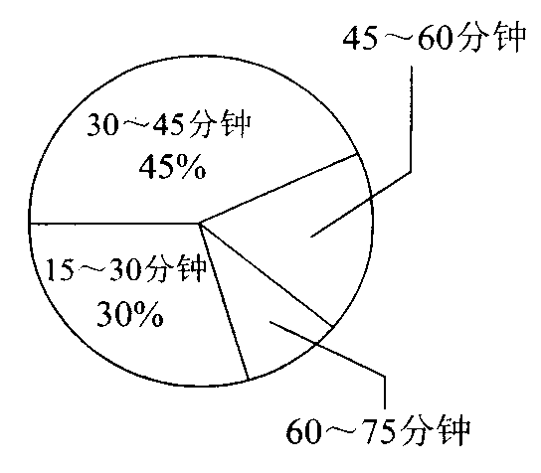
(1)计算出学生课外完成作业时间在30～45分钟的学校对应的扇形圆心角；
(2)将图中的直方图补充完整；
(3)计算出学生课外完成作业时间在60～75分钟的学校占调研学校总数的百分比．

综合、运用、诊断
5．为制定本市初中七、八、九年级学生校服的生产计划，有关部门准备对180名初中男生的身高进行调查，有以下三种调查方案：
(A)测量体校中180名男子篮球队队员的身高；
(B)查阅有关外地180名男生身高的统计资料；
(C)在本市的市区和郊区各选一所完全中学、两所初级中学，在这六所学校有关年级的(1)班中，用抽签的办法分别选出10名男生，然后测量他们的身高．
(1)为了达到估计本市初中这三个年级男生身高分布的目的，你认为采用上述哪一种调查方案比较合理，为什么?

(2)下表中的数据是使用了某种调查方法获得的：(每组可含最低值，不含最高值)
初中男生身高情况抽样调查表
年级  身高(cm) | 七年级 | 八年级 | 九年级 | 总计(频数)
143～153 | 12 | 3 | 0
153～163 | 18 | 9 | 6
163～173 | 24 | 33 | 39
173～183 | 6 | 15 | 12
183～193 | 0 | 0 | 3
①根据表中的数据填写表中的空格；
②根据填写的数据绘制频数分布直方图．

拓展、探究、思考
6．某地区抽取6岁男女儿童各100人，测得其身高情况如下：(单位：厘米)
组号 |  | 1 | 2 | 3 | 4 | 5 | 6 | 7 | 8 | 9
身高 |  | 101.5～104.5 | 104.6～107.5 | 107.6～110.5 | 110.6～113.5 | 113.6～116.5 | 116.6～119.5 | 119.6～122.5 | 122.6～125.5 | 125.6～128.5
人 | 男 | 0 | 2 | 14 | 18 | 28 | 20 | 10 | 5 | 3
数 | 女 | 1 | 3 | 19 | 21 | 28 | 13 | 9 | 4 | 2
(1)估计该地区6岁男女儿童各500人中，属第4组身高的男童比女童少多少人?

(2)在男女儿童人数相同的情况下，大约2000名儿童中，身高在116.6cm～122.5cm的男童比女童多多少人?
(3)身高在122.6cm以上(含122.6 cm)的人数中，男童、女童的人数之比是多少?

(4)在男女儿童人数相同的情况下，第9组身高中有600名男童，则第9组有多少名女童?

测试5 课题学习 从数据谈节水
学习要求
综合利用所学知识和方法从事统计活动，经历收集、整理、描述和分析数据的基本过程．
课堂学习检测
一、判断题
1．在设计调查问卷时，下面的提问是否合适?合适画“√”，不合适画“×”．
(1)难道你不认为参加体育活动有益身心健康吗? ( )
(2)你赞同对学生经常进行测验和加强体育锻炼吗? ( )
(3)问一位老师“你对维持良好的课堂学习气氛感到困难吗?” ( )
(4)问一名学生“你是否遵守学校的各项纪律?” ( )
(5)在一年内，你做家务的次数大约是多少? ( )
(6)问一名学生“周六你花多长时间做作业?” ( )
二、解答题
2．某市开展了党员干部“一帮一扶贫”活动．为了解贫困群众对帮扶情况的满意程度，有关部门在该市所管辖的两个区内，分别随机抽取了若干名贫困群众进行问卷调查．根据收集的信息进行了统计，并绘制了下面尚不完整的统计图．已知在甲区所调查的贫困群众中，非常满意的人数占甲区所调查的总人数的35％．根据统计图所提供的信息解答下列问题：
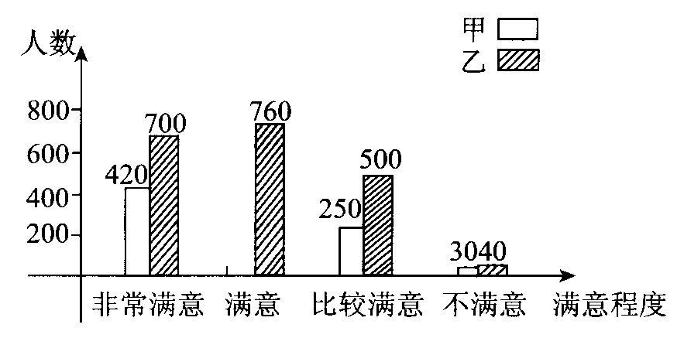
(1)甲区参加问卷调查的贫困群众有_______人；
(2)请将统计图补充完整；
(3)小红说：“因为甲区有30人不满意，乙区有40人不满意，所以甲区的不满意率比乙区低．”你认为这种说法正确吗?为什么?

3．学习成绩是否理想除了个人的智力因素对于听课效率有一定的影响，还有相当一部分其他因素影响听课效率，比如听课时间、上课形式．现对100名七年级学生做调查结果如下：
(1)学生对某一学科的学习兴趣与听课效率的关系．(表1)

听课效率  学习兴趣 | 90％以上 | 70％～90％ | 50％～70％ | 50％以下
喜欢 | 76人 | 18人 | 6人 | 0人
一般 | 53人 | 34人 | 10人 | 3人
不喜欢 | 11人 | 40人 | 35人 | 14人
(2)上课形式与听课效率之间的关系．(表2)
效率 | 90％以上 | 70％～90％ | 50％～70％ | 50％以下
理论课 | 60 | 20 | 15 | 5
习题课 | 56 | 22 | 16 | 6
理论习题结合 | 81 | 14 | 4 | 1
问题：
(1)将表1中的数据制成条形图．

(2)根据上面调查结果，建议老师应采取何种上课方式．

(3)综合全部图表，你对提高听课效率的建议是什么?

4．在日常的学习生活中，小明同学发现学校内存在着浪费纸张的现象，于是他想做一个调查，了解一下同学们是否意识到自己在浪费纸张．小明起草了一份调查问卷(如下)．
(1)由于第一次写调查问卷，问卷中有一些不完善的地方，请同学们找出其中的一处，帮他改正．
调查问卷
问卷编号 年 月 日
调查目的 | 调查有关我校纸张使用的一些情况
调  查  内  容 | 1．您是否经常只用草稿纸的一面就不再使用了?  (A)是 (B)否
调  查  内  容 | 2．您在草稿纸上写的字是否比平时要大?  (A)是 (B)否
调  查  内  容 | 3．您是否喜欢有意或无意地在草稿纸上写一些无关紧要的东西?  (A)是 (B)否
调  查  内  容 | 4．您每学期大约要用多少个练习本?  (A)10～15个 (B)16～20个
调  查  内  容 | 5．您用过的本子中剩余的空白纸页大约有多少?  (A)很少 (B)大约三分之一  (C)大约二分之一 (D)一半以上
调  查  内  容 | 6．您对于没有用完的练习本作何用处?  (A)不再管它 (B)把剩余的纸用做草稿纸  (C)撕下剩余纸页钉成新本
调  查  内  容 | 7．我觉得可以口头传达的事情没有必要再印成通知，你认为有必要吗?  (A)有必要 (B)无所谓 (C)没必要
调  查  内  容 | 8．您在看过通知后一般拿它作什么用?  (A)扔掉 (B)保留  (C)作草稿纸用 (D)其他
调  查  内  容 | 9．考试或练习的试题是否应该双面印刷?  (A)是 (B)否
(2)(模拟)全班同学答卷，整理收集到的数据，制成统计表．

(3)描述和分析数据，写一份简单的调查报告．
参考答案
第十章 数据的收集、整理与描述
测试1
1．收集数据，调查问卷；整理数据；描述数据．
2．全面调查． 3．A． 4．18，11900． 5．A． 6．D． 7．D． 8．略．
9．(1)500；
(2)
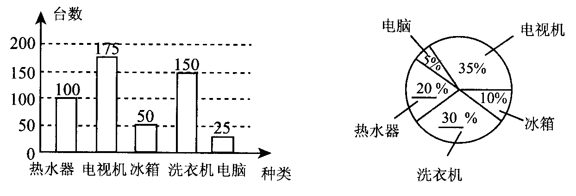
10．例如下表：
动物 | 体长(厘米) | 营巢地点 | 产卵数量 | 保护级别
丹顶鹤 | 140 | 周围环水的浅滩或深草丛中 | 2枚 | 国家一级
绿孔雀 | 100～230 | 灌木丛、竹丛间的地面 | 4～8枚 | 国家一级
鸳鸯 | 38～44 | 树洞中 | 7～12枚 | 国家二级
11．(1)如表，图略．
借书次数 | 0次 | 1次 | 2次 | 3次 | 3次以上 | 总计
学生人数 | 471 | 422 | 71 | 36 | 0 | 1000
对应圆心角度数  (精确到0.1°) | 169.6° | 151.9° | 25.6° | 12.9° | 无
(2)约有47％的人没借过书，借书率不高；(3)略．
12．(1)118；(2)2000，120；
(3)(1×50＋2×59＋1.5×80)÷(50＋59＋80)≈1.52(万盒)．
13．(1)教育费、养老费、买房装修、预防意外，55.6％；
(2)不同存款目的的人数占总人数的百分比，100％；
(3)如表；(4)略．
存款目的 | 买房装修 | 购买汽车 | 生意周转 | 教育费 | 养老费 | 预防意外 | 得利息 | 购买资产 | 购买大件 | 其他
人数(人) | 128 | 32 | 92 | 190 | 130 | 108 | 52 | 56 | 105 | 107
测试2
1．一部分对象；调查数据；总体；个体；个体；样本．
2．这批手表的防水性能；每只手表的防水性能；10只手表的防水性能；10．
3．花费少、省时；全面、准确；样本的情况；抽样调查．
4．②，③． 5．D． 6．C． 7．D．
8．(1)抽样调查；(2)25人，如图；(3)(人)．
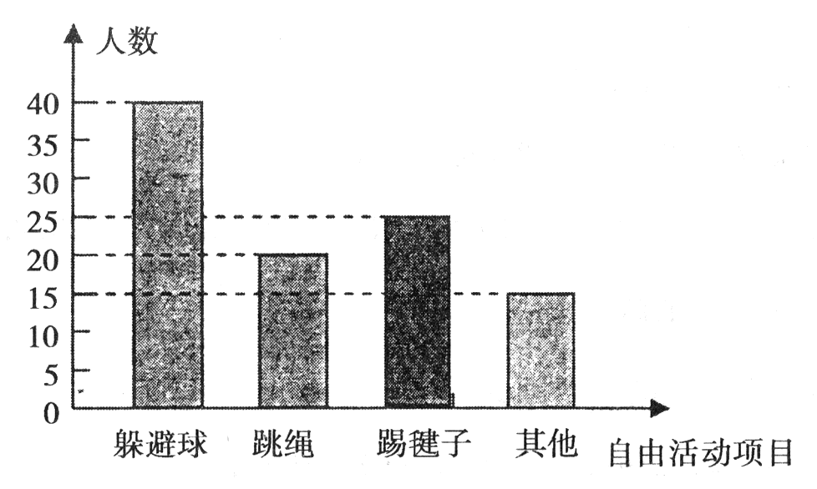
9．(1)20÷20％＝100(人)；(2)36°；
(3)喜欢篮球的有40人，喜欢排球的有10人．(图略)
10．简单随机；高． 11．28个． 12．甲公司． 13．12000． 14．B． 15．A．
16．(1)如表：
误差(kg) | －1.5 | －1.0 | －0.5 | 0 | 0.5 | 1.0 | 1.5
袋数(袋) | 1 | 4 | 10 | 19 | 9 | 5 | 2
百分比(％) | 2 | 8 | 20 | 38 | 18 | 10 | 4
(2)图略，质量误差较小的面粉袋数相对集中，误差较大的面粉袋数较少．
17．(1)抽样调查；
(2)A＝20，B＝40；
(3)
18．(1)360°×20％＝72°；
(2)台州市2004～2008年的人口不断增加，台州市2004～2008年的人均耕地面积不断
减少；
(3)0.4×575＝230(万亩)．
测试3
1．最大值与最小值，分组，频数分布表，频数分布直方图．
2．3． 3．(1)52；(2)40～42(不含42岁)，23.1；61.5；(3)16．
4．(1)40；(2)4，10；(3)14，6．
5．(1)2400；(2)如图；(3)约62万．
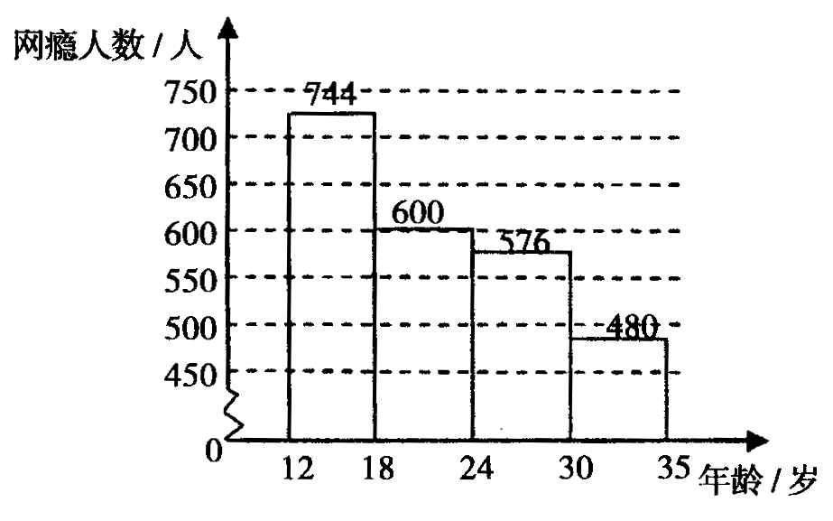
6．A． 7．B．
8．(1)30人；(2)157.5～160.5厘米(不含160.5厘米)，40；(3)80％．
9．(1)60件；(2)第四组，18件；
(3)第四组作品18件，获奖率55.6％；第六组作品3件，获奖率66.7％，因此第六组高．
10．A＝6，B＝12，x＝150，151，152，153，154．
测试4
1．8．
2．如表，如图：
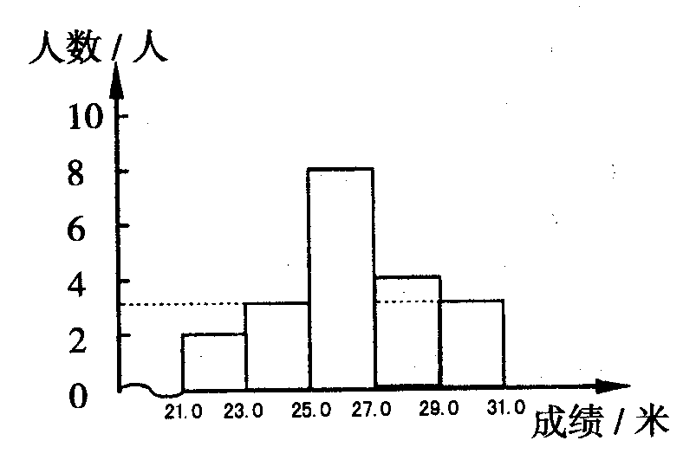
21.0≤x<23.0 |  | 2 | 10
23.0≤x<25.0 |  | 3 | 15
25.0≤x<27.0 |  | 8 | 40
27.0≤x<29.0 | 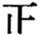 | 4 | 20
29.0≤x<31.0 |  | 3 | 15
合计 |  | 20 | 100
3．(1)240；(2)37.5％；(3)略．
4．(1)360°×45％＝162°；
(2)40×30％＝12，图略；
(3)40－12－18－6＝4，
5．(1)方案(C)比较合理，更具有代表性；
(2)①如表；②图略．
年级  身高(cm) | 七年级 | 八年级 | 九年级 | 总计(频数)
143～153 | 12 | 3 | 0 | 15
153～163 | 18 | 9 | 6 | 33
续表
年级  身高(cm) | 七年级 | 八年级 | 九年级 | 总计(频数)
163～173 | 24 | 33 | 39 | 96
173～183 | 6 | 15 | 12 | 33
183～193 | 0 | 0 | 3 | 3
6．(1)15；(2)160；(3)4∶3；(4)400．
测试5
1．(1)(2)(3)(4)不太合适，(5)(6)比较合适．
2．(1)1200；
(2)图略(甲区满意人数有500人)；
(3)不正确．
∴甲区的不满意率是，乙区的不满意率是，
∴甲区的不满意率比乙区的不满意率高．
3．(1)如图；(2)应该理论习题相结合；
(3)学生要提高学习兴趣，老师注意上课方式．
听课效率人数统计图
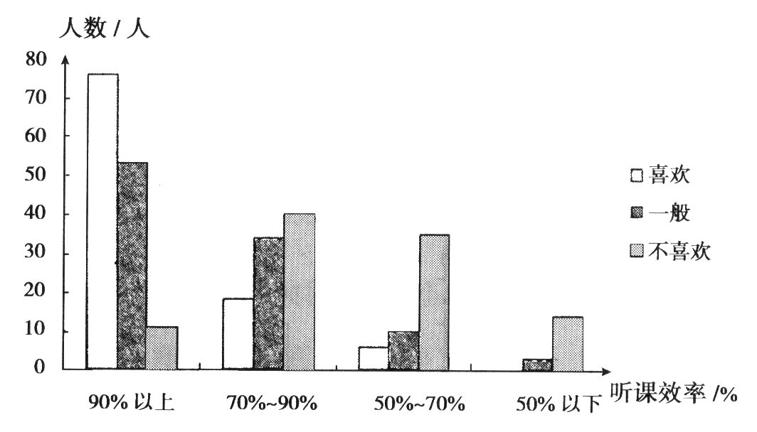
4．(1)第7条问题带有本人的主观意愿，改正略；(2)和(3)略．
七年级数学第十章数据的收集、整理与描述测试
一、填空题
1．某部门要了解一批药品的质量情况，应该采用的调查方式是_______调查．
2．学校要了解初一年级学生吃早饭的情况，调查了一个班45名同学吃早饭的情况，在做这次统计调查中，样本是____________．
3．某班女生人数与男生人数之比是7∶5，把男女学生人数分布情况制成扇形统计图，则表示女生人数的扇形圆心角的度数是__________°．
4．已知数据总数是30，在样本频数分布直方图(如下图)中，各小长方形的高之比为AE∶BF∶CG∶DH＝2∶4∶3∶1，第二小组的频数为_________．
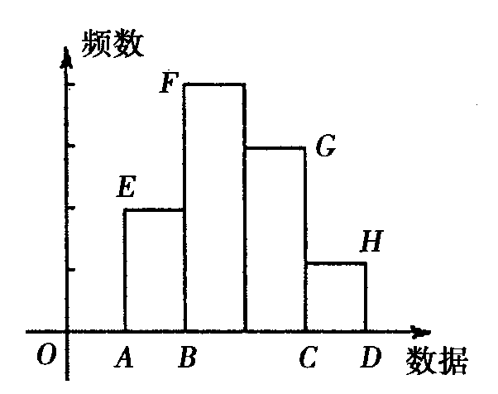
5．某图书室藏书15000册，各类书所占比例如图所示：
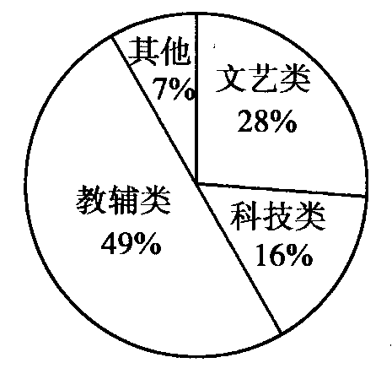
(1)请你根据图示完成表格：
类别 | 文艺类 | 科技类 | 教辅类 | 其他
册数
(2)______类书收藏量最大，它比科技类多______册．
6．某校为了举办“庆祝新中国成立60周年”的活动，调查了本校所有学生，调查的结果如图所示，根据图中给出的信息，这所学校赞成举办演讲比赛的学生有______人．
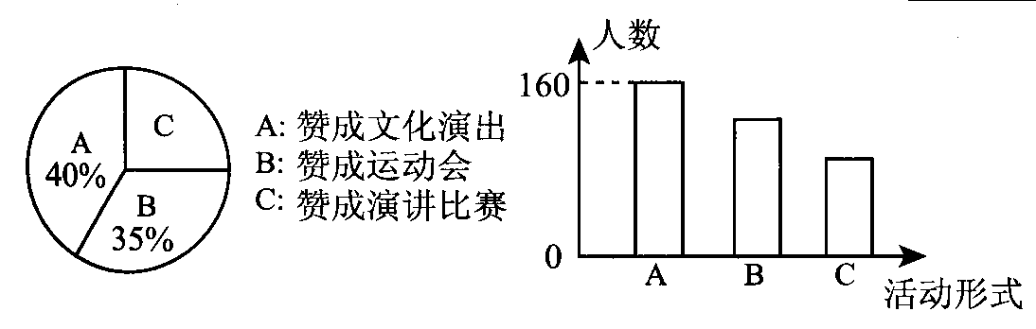
二、选择题
7．调查下面的问题，应该进行全面调查的是( )．
(A)市场上某种食品的色素是否符合国家标准
(B)一个村子所有家庭的收入
(C)一个城市的空气质量
(D)某品牌电视机显像管的寿命
8．想了解北京市初二学生的视力状况，想抽出2000名学生进行测试，应该( )．
(A)从不戴眼镜的同学中抽取样本
(B)抽取某个学校的初二学生
(C)中午的时候，测试一些从事体育运动的初二学生
(D)到几所中学，在学校放学后，对出校门的初二学生随机测试
9．为了了解某市2007年中考6万余名考生的考试情况，从中抽取500名考生的成绩进行质量分析．在这个问题中，下列说法中正确的个数是( )．
①500名考生是一个个体； ②500名考生是样本容量；
③6万余名考生的成绩是总体
(A)3个 (B)2个 (C)1个 (D)无
10．如图是广州市某一天内的气温变化图，下列说法中错误的是( )．
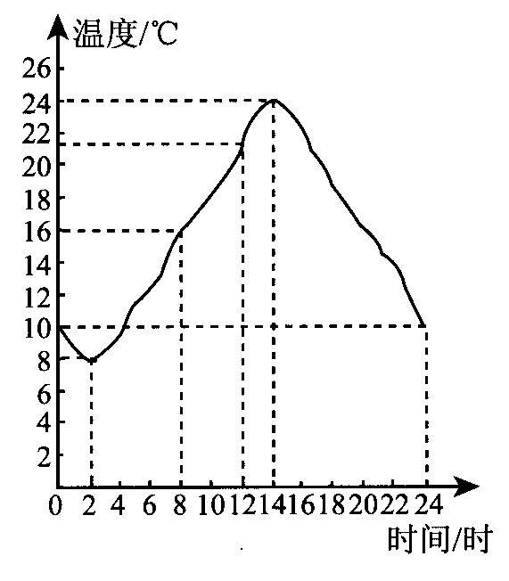
(A)最高气温是24℃
(B)最高气温与最低气温的差为16℃
(C)2时至14时之间的气温在逐渐升高
(D)只有14时至24时之间的气温在逐渐降低
三、解答题
11．某商场儿童玩具专柜“六·一”儿童节这天的营业额为3万元，商场就按这一天为样本算出儿童专柜每月应完成营业额90万元，你认为这样的估计合理吗?为什么?

12．在“首届中国西部(银川)房·车生活文化节”期间，某经销商推出A、B、C、D四种型号的小轿车共1000辆进行展销．C型号轿车销售的成交率为50％，其他型号轿车的销售情况绘制在图1和图2两幅尚不完整的统计图中．
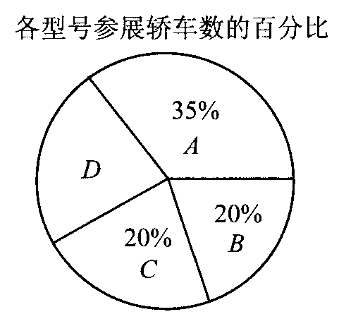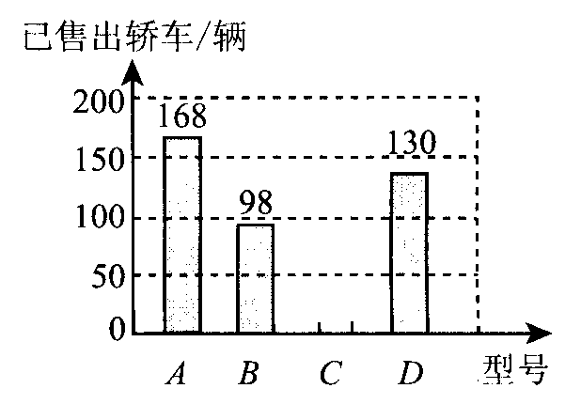
图1 图2
(1)参加展销的D型号轿车有多少辆?
(2)请你将图2的统计图补充完整；
(3)通过计算说明，哪一种型号的轿车销售情况最好?

13．某中学为了解毕业年级800名学生每学期参加社会实践活动的时间，随机对该年级60名学生每学期参加社会实践活动的时间(单位：天)进行了统计(统计数据取整数)，整理后分成5组，绘制成频数分布表和频数分布直方图(部分)如图．
(1)补全频数分布表和频数分布直方图；
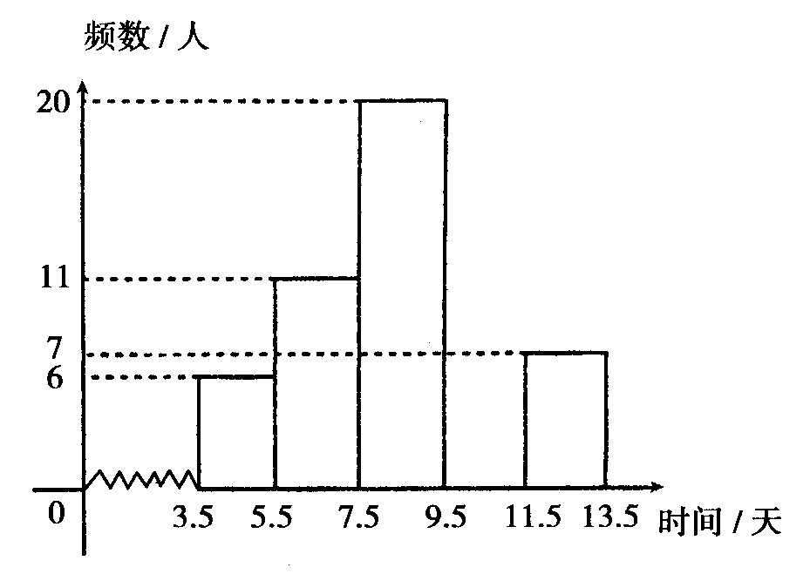
时间(天) | 频数
3.5≤x<5.5 | 6
5.5≤x<7.5 | 11
7.5≤x<9.5
9.5≤x<11.5
11.5≤x<13.5 | 7
合计 | 60
(2)请你估算这所学校该年级的学生中，每学期参加社会实践活动的时间大于7天的约有多少人?

14．2008年国际金融危机使我国的电子产品出口受到严重影响，在这种情况下有两个电子仪器厂仍然保持着良好的增长势头．
(1)下面的两幅统计图，反映了一厂、二厂各类人员数量及工业产值情况，根据统计图填空．
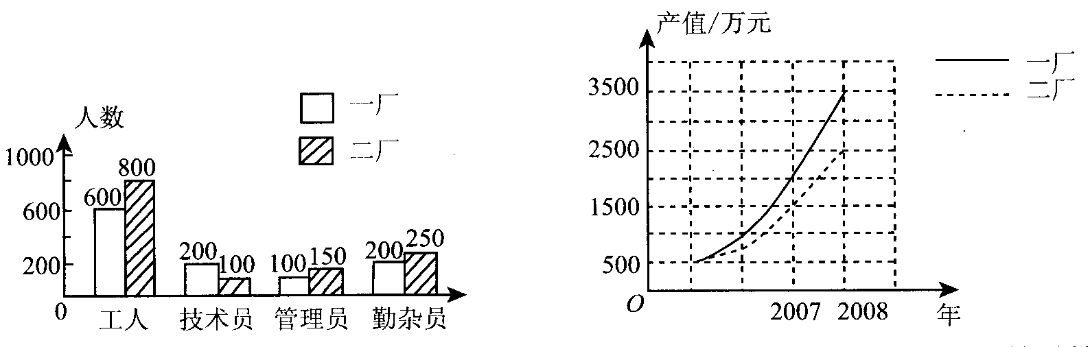
①一厂、二厂的技术员占厂内总人数的百分比分别是_______和_______；(结果精确到1％)
②一厂、二厂2008年的产值比2007年的产值分别增长了_______万元和_______万元．
(2)下面是一厂、二厂在2008年的销售产品数量占当年产品总数量的百分率统计表，根据此表，画出表示一厂销售情况的扇形统计图．
 | 国内销售 |  | 国外销售
 | 本地 | 外地
一厂(％) | 20 | 30 | 50
二厂(％) | 50 | 20 | 30
(3)从以上情况分析，你认为哪个厂生产经营得好?为什么?
参考答案
第十章 数据的收集、整理与描述测试
1．抽样． 2．该班45名同学吃早饭的情况． 3．210． 4．12．
5．(1)表格如下：
类别 | 文艺类 | 科技类 | 教辅类 | 其他
册数 | 4200 | 2400 | 7350 | 1050
(2)教辅，4950．
6．100． 7．B． 8．D． 9．C 10．D．
11．不合理，因为“六·一”的营业额应该比平时多．
12．解：(1)1000×25％＝250(辆)；
(2)如图(1000×20％×50％＝100)；
(3)四种型号轿车的成交率：
A：， B：，
C：50％， D：，
∴D型号的轿车销售情况最好．
13．(1)如表、如图；(2)估计约有≈573(人)．
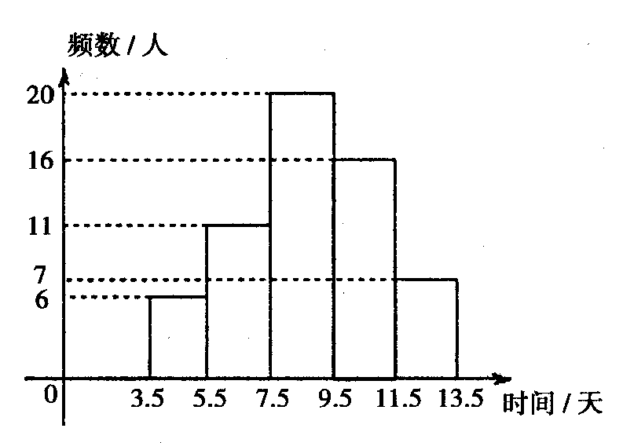
时间(天) | 频数
3.5≤x<5.5 | 6
5.5≤x<7.5 | 11
7.5≤x<9.5 | 20
9.5≤x<11.5 | 16
11.5≤x<13.5 | 7
合计 | 60
14．(1)①18％，8％；②1500，1000；(2)略；
(3)一厂生产经营得好，因为从题目给出的信息可以发现人少产值高．

